Grille d’analyse des productions écrites
Les stades d’évolution de conceptualisation de l’écrit
à partir des travaux d’Emilia Ferreiro

1. Écriture pré-syllabique  Phase 1 : Traitement figuratif (idéogrammes)  - Dessins de la situation proposée ou production  d’une suite de formes / de signes  - Pseudo lettres sans maitrise de la graphie  Phase 2 : Traitement visuel  Combinaison de lettres et chiffres au hasard (dans un premier temps, lettres choisies parmi celles du prénom), ordonnés de manière aléatoire sans lien avec le rapport phonie-graphie ou la « taille » du mot.  ex : MOT pour « poule » avec les lettres du prénom TOM  UGLEOANITNQSXA pour « crocodile » | 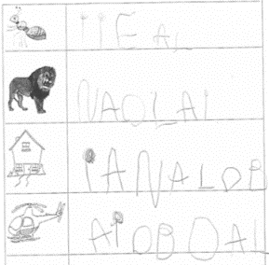  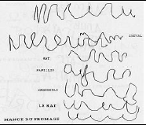
2. Écriture syllabique = traitement de l’oral  - L’élève tente d’établir des correspondances entre les aspects sonores et les aspects graphiques de son écriture (plus de lettres pour les mots plus longs)  Généralement, l’unité sonre retenue est la syllabe et il produit souvent une graphie par syllabe (ex : RMA pour « parasol »).  - L’élève a compris la permanence de l’écrit (un même mot s’écrit avec les mêmes lettres).  - A ce stade, certains élèves utilisent un système mixte dans lequel ils mêlent l’écriture intégrale ou partielle de mots déjà connus et une écriture syllabique | 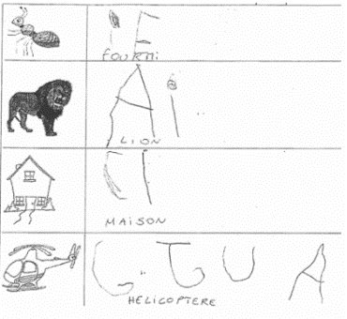
3. Écriture syllabo-alphabétique  → Étape intermédiaire entre systèmes d’écriture  A ce stade, coexistent deux manières de faire correspondre les sons et les graphies : celle propre à l’hypothèse syllabique et celle propre à l’hypothèse alphabétique (quelques graphies représentent des syllabes et d’autres représentent des phonèmes).  - L’écriture devient grapho-phonétique, c'est-à-dire que l’élève a compris le principe de correspondance entre les sons et les lettres. | 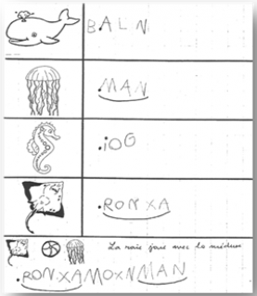
4. Écriture alphabétique = utilisation du principe alphabétique  Le mot est segmenté en phonèmes (autant de phonèmes que de graphèmes).  exemple : TAPI pour « tapis », OTO pour « auto » | 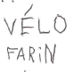  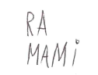  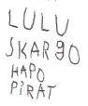
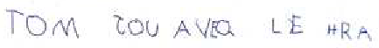
5. Écriture alphabétique et segmentation de l’écrit
L’élève utilise le principe alphabétique et segmente en mots.
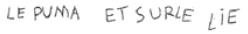
La phrase est écrite avec autant de parties que de mots.

Points de vigilance
En MS, aider les élèves qui n’ont pas dépassé le stade 1.
En GS, aider les élèves qui n’ont pas dépassé le stade 2.
L’objectif de la GS est d’atteindre le stade 4 pour aborder l’année de CP dans des conditions favorables.

